学号： 163753

东 南 大 学
全日制专业学位研究生学位论文
开题报告及论文工作实施计划

院（系、所） 软件学院

学位类别 工程硕士

专业领域 软件工程

研究生姓名 邢子娟

指导教师（校内） 王世杰

指导教师（校外） 彭艳兵

开题报告日期 2017年11月

填 表 须 知
- 论文开题报告由研究生本人向审议小组报告并听取意见后，由研究生本人填写此表。
- 论文开题报告填写完成后，必须经导师审批，通过后方能提交。
3、硕士生应在第三学期内完成此开题报告。开题报告经研究生秘书在网上审核确认（至少半年）后
方可申请答辩。
４、本表一式两份，一份研究生自留放入本人“研究生档案材料袋”；一份由院（系、所）保存并归入院（系、所）研究生教学档案。
５、学位类别为：工程硕士；建筑学硕士；公共管理硕士；法律硕士（非法学）；工商管理硕士；风景园林硕士；临床医学；公共卫生硕士。
６、本表下载区：http://seugs.seu.edu.cn/down/1.asp 。本表电子文档打印时用A4纸张，格式不
变，内容较多可以加页。

一、学位论文开题报告
论 文 题 目 | 基于多点路由器测量的IP定位方法研究
研 究  方 向 | 网络测量
题 目 来 源 | 国家 | 部委 | 省 | 市 | 厂、矿 | 自选 | 有无合同 | 经费数 | 备注
题 目 来 源 |  |  |  |  | √
题 目  类 型 | 理论  研究 | 应用  研究 | 工程  技术 | 跨学科  研 究 | 其他
一、课题来源、选题依据、课题研究目的及意义、工程应用价值
1.课题来源
本课题来源于本人实习所在的南京烽火软件科技有限公司IP（IPV4）定位研究项目，项目旨在实现一个针对城市级别任意公网IP测量定位系统，包括构建城市的静态IP测量基准点库、城市区域的网络拓扑结构以及对单个IP的高精度地理位置定位。
2.选题依据
物理上网络协议的存在对于网络信息数据的交换有着理论上的支撑，网络测量的本质是发送ICMP请求报文并得到报文的响应来获取路由信息，通过跳数和时间来进行的IP位置测量。自进入二十一世纪以来，基于IP测量的定位算法已经取得了一定的研究成果，各类定位算法层出不穷，这些算法都支撑了IP测量定位行为的实现。
随着互联网技术的迅速发展，一个高度精确的、无需客户端支持的IP定位系统已经变成了一项对互联网很重要的服务，目前IP定位技术在工程上的应用主要在四个方面：网络性能优化、网络安全、社交网络和定向广告。在这四类应用中，前两类属于经典应用，已得到了较好的研究和应用，伴随着社交网络的不断发展和网络服务越来越重视用户的体验，后两者将得到继续发展。在这一过程中，网络服务提供商需要更加准确的用户位置信息，在这一过程中，网络服务提供者需要得到更加准确的用户位置信息，而用户在希望得到好的服务的同时尽可能的隐藏自己的真实身份和位置信息，这一矛盾将推动IP定位技术围绕定位准确性和隐私保护两个方面进行发展。因此，设计与实现一个通用的城市级的IP定位系统，对于提供与地域相关的服务方面具有很大的实践意义。
3.课题研究目的及意义
本论文研究的是基于多点路由器测量的IP精准定位方法，通过主动测量技术自动获取指定城市互联网路由信息，并利用获取得到的信息构建互联网路由拓扑信息库，再通过时间-空间模型对路由节点进行地理定位，最终根据建立的路由节点地理信息库，实现对指定目的IP的精准定位。IP精准定位方法可以满足网络服务质量管理和网络有害行为分析追踪的需求。
4.工程应用价值
IP地址的地理定位可以应用于很多针对客户端位置的网络应用，比如，根据地理信息显示当地新闻以及天气等相关信息的网络服务，从web日志分析客户的地理位置分布，根据地区政策控制内容发布等等。此外，网络信息交流己成为人们社会生活中必不可少的一个环节，其安全性不容忽视。现在许多互联网管理和安全的应用也需要用到IP定位服务，通过地理定位研究网络现象，确定故障或攻击源位置，支持网管系统对流量数据的定位分析、安全监测、威胁源分析等。通过对IP地址的地理定位将网络上的每一个动作对应到实际的操作地点，并通过身份验证进一步将该动作对应到实际的操作人，这样就能有效地遏制各种网络欺骗，提高网络信息交流的安全性。

二、国内外研究现状、发展动态
1.研究现状
自进入二十一世纪以来，基于IP地址的网络实体地理定位技术的研究己经取得了一些进展，提出了各种地理定位解决方案。例如，基于whois数据库的方案、基于DNSLOC的方案、基于web页面内容及人机交互的方案、基于网络测量时延的方案、基于网络拓扑分析的方案等，整体来看可以将其划分为两大类：基于静态数据的直接发现地理定位和基于主动测量的间接关联地理定位。
(1)基于静态数据的直接发现地理定位
基于静态数据的直接发现地理定位运用模式匹配方法分析whois数据库、DNS LOC、网页等静态数据，得到IP地址的实际使用位置。其地理定位方法主要包括基于whois数据库的方案，通过模式匹配分析whois提供的实体联系信息中的注册地址等信息；基于DNS LOC的方案，通过查询域名数据文件的LOC记录来确定主机的地理位置；基于web页面内容及人机交互的方案，通过对网页内容中嵌入的地理信息实现Web服务器的IP地址与其使用地理位置的映射。
实际上，这种方法准确性是非常差的，主要原因有两个，第一，静态数据库中的地址信息非常不准确，有的甚至已经过时没有得到及时更新，并且，不同的服务器对同一个IP地址块的地理位置记录可能不一致；第二，一个大的地址块有很大机会被分配给一个具有广泛地理位置分布的组织或机构，比如国内三大运营商就有此问题，为了利益最大化，多地分配IP情况会很多，但是服务器只会为整个IP块记录一个地理位置，这样就对IP地址的地理位置的定位带来极大的误差。
(2)基于主动测量的间接关联地理定位
基于主动测量的间接关联地理定位利用一组分布且位置已知的探测点来实现对目标IP地址的地理定位。研究人员通过ping或traceroute等手段，测量探测点到目标IP地址的各种网络属性，包括网络时延、网络拓扑信息(探测点IP地址和目标IP地址之间的路由路径)等。测量结果被用来作为地理定位算法的输入，最终确定目标IP地址的具体使用位置。Ping主要用于测量互联网上两台主机的往返时延(RTT)，而traceroute主要用于测量到一个给定目标IP地址的路由路径以及探测点到路径中各路由器的RTT。现有的基于主动测量的定位方法可以分为两大类：基于时延的算法和基于拓扑感知的算法。
a)基于时延的地理定位算法的关键在于确定距离(Distance)、时延(RTT)映射函数，通过映射函数将测量时延转换为地理距离。首先探测点的地理位置已知，即探测点之间的两两距离已知，接着探测点之间相互ping，获取探测点之间的两两时延数据，最后结合分析时延和距离数据，得到距离、时延映射函数。探测点ping目标IP地址，获取时延数据，通过映射函数，将探测点到目标主机的往返时延RTI转换为地理距离Distance。这一类基于时延的典型地理定位算法有Geoping和CBG(Constraint-based Geolocation,基于约束的地理定位系统)。Geoping是将地理上相互接近的两个IP地址到同一探测点的时延属性类似作为地理定位的原理：对于时延属性类似的两个IP地址，如果已知一个IP地址的地理位置，那么另一个IP地址的地理位置也可以推断得到。CBG使用多个探测点同时测量到目标IP地址的时延，接着使用距离——时延映射函数将时延数据转换为地理距离，最后运用多点定位估计目标IP所在的地理区域。
基于时延的地理定位算法隐含地假设网络时延与地理距离之间有很好的对应关系。然而测量到的时延不仅包括与地理距离有关的传播时延，同时还包括时延测量的噪声，如发送时延、排队时延、处理时延。而且，如果网络流量不采取直接路径作为主机之间的路径(迂回路径)，假设也不能成立，这时测量的结果会存在较大误差。
b) 基于拓扑感知的地理定位算法不仅使用了时延信息，同时使用了拓扑信息或其他约束进一步地约束定位IP地址所在的地理区域。这一类基于拓扑感知的典型地理定位算法有TBG(Topology-based Geolocation，基于拓扑的地理定位约束系统)和Ocant。TBG利用路由之间的时延进行约束优化，同时估计中间路由以及目标IP的地理位置。Octant(与TBG方法一样)也首先定位了在网络路径上靠近被探测IP的路由器的地理位置，然后基于这些路由器来进一步得到探测IP的地理位置。此外Octant还考虑了一些正约束信息和负约束信息，如延迟的制约、人口分布的制约等。
综上可知，基于主动测量的间接关联地理定位技术在国内外取得了一定的进展，并且有较好的应用实践。但是在定位方法的探索中，以上任意一种单一的定位方法的定位精度中值都在10km到40km之间，这些定位方法的应用领域也大多为定位广告及网络质量管理方面，若要在安全领域应用IP地理定位，对具有网络犯罪行为的IP以及操作电脑的人落地捕抓就需要在定位算法实现的精度上有进一步的提高，定位精度中值达到3-10km。提高精度的讨论上，一直的重点都是如何运用时延去拟合目标IP所在的地理位置，更好的反映出目标IP所在的物理地址，但是对于时延的精确度的讨论却很少，而IP测量要求的时延精度往往是很高的，光在光纤中传播的速度在量级上等于光的传播速度，0.1毫秒的时延误差对测量的影响也达到了10km，所以要达到高精度定位的需求，降低或者避免由于网络或者硬件（测量主机）对时延的影响是目前值得探究和重点突破的问题。如何设计具有普遍适用性的时间算法模型，并准确的估计模型参数，已经成为了实现定位算法一个很重要的研究方向。

三、研究基础
1.理论研究基础
本人研一在校期间对计算机网络系统结构、软件工程理论、算法设计等知识进行了学习，并且在校实训期间基于Java做了校园购物平台的开发，熟悉软件开发的整体流程，在公司实习开始之后针对IP级网络测量、拓扑发现及IP定位相关算法阅读了大量的文献，并进行了技术调研实践。对IP定位这一工程项目有了知识基础，对项目需求也有一定的了解。
2.企业研究基础
论文来源于企业的项目，企业团队对于IP测量这方面的项目之前就有丰富的经验，作为新加入的团队的一员，我在其他同事的带领下积极参与此项目的进行。公司提供项目所需的测量服务器以及其他硬件设备，另外还有企业导师彭艳兵博士以及与企业有合作的杨望教授的指导，让本论文有了更加坚实的企业研究基础。

四、主要内容及研究开发过程中的关键点或难点
1.主要内容
本论文主要是研究一个基于多点路由器测量的IP精准定位方法，在网络中数据包从源端经过路由器转发逐跳接近目的端，如果能够知道目的端的网络路径和中间节点的情况，结合网络距离就可以估计目的端的地理位置，所以本论文的主要内容包括两个方面：（1）通过多点测量构建互联网路由拓扑信息库，（2）基于拓扑信息设计一个通过迭代逐步精确定位的算法。
(1)多点测量构建路由拓扑
获取特定城市的AS号及IP地址集，人为地选取该城市分布较为均匀的3-4个测量基准点，因为只从一个测量点出发测量整个城市的IP地址往往得出由此测量点出发的放射型拓扑结构，从多个分布范围较广的测量点同时对整个城市的IP进行网络测量的时候，每个测量点得到的拓扑结构会连接起来形成一个完整的网状拓扑结构图。从每个测量基准点出发对该城市的所有目的IP地址进行网络测量，依据测量结果信息构建该城市的一个网状的路由级的网络拓扑结构。
(2)迭代定位算法
基于构建好的网络拓扑选取合适的基准点作为探测源，通过测量得到一个目标IP的粗粒度估计区域，在此区域内找到该区域的地标集，根据地表和目标之间的相对时延再次计算目标的估计区域，可依据具体需求多次迭代上述过程不断提高定位精度，最后将与目标时延最小的地标作为目标的定位位置。

2.关键点和难点
(1)时间建模
常用的CBG算法就是基于测量时延的地理定位算法，通常采用4/9c（c为光在真空中传播的速度）作为测量时延与距离的线性关系中的转换因子，即把测量得到的时延乘上4/9c可以得到测量距离，这种简单的转化关系极有可能会给测量结果带来不可估计的误差，本论文要做的是通过估计消除g（排队时延、传输时延、处理时延之和）对于测量时延的影响，得到比较精确的测量时延与地理距离之间的关系，进而提高通过路由器测量实现IP定位的精度。
由于网络中一段路径的时延t分为排队时延Tq，传输时延Tt，处理时延Tp，传播时延Tg等几个部分，可以表示为t=Tq+Tt+Tp+Tg，其中排队时延受网络中背景流量的影响，如果网络空闲，不存在干扰流量，该项为零。传输时延是由发送数据包的大小s与带宽b共同决定的，大小等于二者的比值，即Tq=s/b，如果数据包的大小固定，该值也将固定。处理时延与设备性能有关，不过一般非常小，往往可以忽略不计。传播时延与传输介质有关，与信号传播的传播距离成正比。
对于单跳路径来说，如果数据包以固定的大小发送，在不存在网络其他流量的情况下，时延t可以表示为：t=L/k+g，g为排队时延Tq、传输时延Tt、处理时延Tp之和，是一个固定值。K为电磁波信号在线路上的传输速率，在铜线电缆中为2．3×105km／s，在光纤中为2×105km／s，本论文中统一取k=2×105km／s。根据假设条件可知在此模型中时延t与地理距离L之间存在一种线性关系，可采用一元线性回归预测的方法求解。

(2)倒序修复时延
在实际网络中，有些路由器对于收集到的traceroute路径是不可见的，并且由于网络上某些中间节点的控制平面发送报文的速度慢于其后节点的发送报文的速度，导致在这些中间节点上发生时延膨胀，即此中间节点的时延大于后一跳的时延。但是，网络环境在大部分的时间都是良好的，因此可以通过多次测量的方法获取最优路径。在一条由探测点到基准点的最优路径应该满足：路径的长度最大，即路由器数量最多，以及每一跳路由器的时延是多次测量中的最小值；跳数大的路由器时延大于或等于跳数小的路由器时延，而基准点的时延最大。
在大多数文献中使用的时延修复算法是根据跳数大的路由器时延大于跳数小的路由器时延，从一条路径的最后一跳（即目的IP地址）倒序地修复每一跳的时延，遇到的膨胀的路由器则把该路由器的时延改为其后一跳的路由器时延，其后一跳的时延加0.001ms，直到该条路径上都满足跳数大的路由器时延大于跳数小的路由器时延。但是这种方法存在了很大的风险，因为它不仅使用了0.001ms这样的经验值，还把中间路由器和目的IP当成了同一类的事物进行了修复，即改变了目的IP的时延，这样有可能给定位IP带来致命的错误。
鉴于此，本论文要做到从探测主机的角度来修复时延同时不忽视在纵向上修复时延，即
尽量保证跳数大的路由器时延大于或等于跳数小的路由器时延，因此本论文采用的是一种纵向时延修复算法：对于每一对探测主机到探测目的IP的组合，首先获得他们之间的最小的时延值，并尽量保证跳数大的路由器时延大于跳数小的路由器时延，其次再修复每条路径中的时延。

(3)多模式并发对大量IP进行网络测量
对于城市级别的网络拓扑来说，网络实体的个数会达到百万甚至千万级别的，对如此大量IP地址来说，如果采用一条一条对IP地址发送报文的网络测量是一件非常耗时的事情，所以如何快速高效的完成时延测量也是本论文的一个关键点。本论文从以下三个方面对这个问题提出解决方案：
（a）对选取城市所有的IP地址取前三个字节即/24地址去重后进行测量，因为在实际生活中，处于同一个/24网段的IP地址往往被网络运营商分配给位于同一区域内的用户使用，所以对于同一/24网段的IP地址只用1个IP进行测量就可以获取覆盖范围比较广的网络拓扑结构。
（b）对多个目的IP并发的方式运行测量程序，因为其实网络测量的行为在测量点只是发一个数据报出去，更多的时间是在等数据报在网络中不停的转发，所以在测量点采用对多个目的IP发送测量报文的方式进行网络测量也不会对测量结果产生负面影响，反而可以更高效的完成大量的IP的时延测量。
（c）对同一个测量点的测量报文并发（TTL不同值报文并发），基于traceroute技术的网络测量方法是设置ICMP报文的TTL字段来获取探测点到目标IP地址的路径信息，普通的测量方法是依次设置TTL=1,2,3,…的ICMP回送请求报文出去，必须收到前一个ICMP报文的回答才发送下一个出去，本论文采用对同一个测量点的不同TTL值得报文并行发送，收到回答报文之后再进行数据处理，可大大减少测量的时间。

五、实施方案及可行性分析
1.实施方案
本论文的主要工作是对IP测量定位的相关技术进行研究，实施方案主要分为以下三个模块：测量基准点和城市IP的获取及处理，多点测量构建网络拓扑，目的IP定位。
总体流程图如下图1所示：

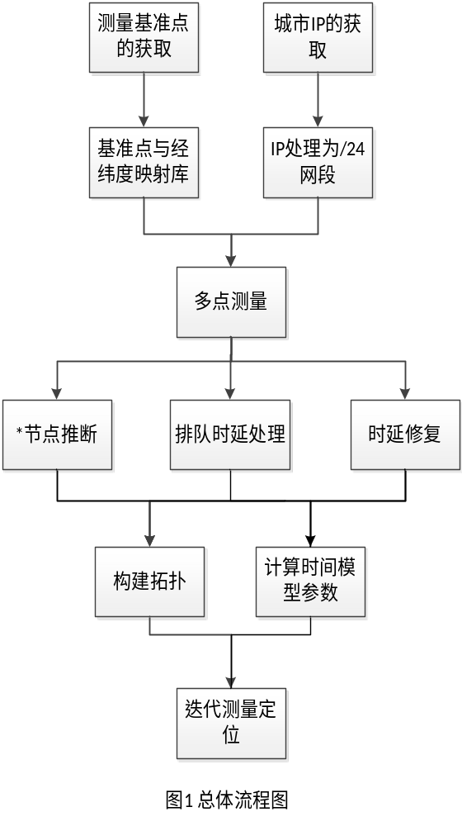

1.测量基准点和城市IP的获取及处理
（1）测量基准点及其经纬度映射的获取
论文依托的项目将在指定城市部署测量的基准点库，从该库选取分布均匀的一些点作为该城市的测量基准点，并存储这些基准点的经纬度等地理信息作为测量基准点映射库。
（2）城市IP的获取及处理
从Maxmind可以获取IP段的国家或城市信息、ASN信息，根据国家ISO代码、省ISO代码、城市ID或运营商ID及名称从mmdb文件中得到目的城市的IP地址数据，把所有IP数据理为/24的IP网段地址格式，每一个/24网段选取1个IP地址作为构建路由拓扑的测量IP。

2.多点测量构建路由拓扑
（1）网络时延测量
根据前一步获取得到的测量IP使用基于traceroute工具进行网络测量，从每一个测量基准点到测量IP的traceroute结果信息可以得到中间路由器的IP，对所有出现的中间节点IP使用iffinder工具进行IP归并去重，得到路由器级别的路由信息以及对应的每一对前后跳路由器的时延信息。
通过多点测量将不同的路由拓扑信息归并起来，形成完整的指定城市的路由拓扑信息库。
（2）路由黑洞*节点的推断
利用traceroute进行网络测量的时候可能因为网络拥塞或者报文被屏蔽的原因，在结果路由中会出现某一中间节点没有返回信息显示*的情况，通过同一对源IP与目的IP不同时间段多次测量就有可能得到*节点的返回信息，另外也可以通过不同的测量点对该目的IP测量也有可能得到*节点的返回信息，如果还是得不到节点返回信息则删除此跳节点保留黑洞*节点的两个邻跳连接关系。
（3）膨胀路由时延的修复
对于traceroute结果中的膨胀路由采取对于每一对探测主机到探测目的IP的组合，首先获得他们之间的最小的时延值，并尽量保证跳数大的路由器时延大于跳数小的路由器时延，其次再修复每条路径中的时延。图2和图3分别是修复前后的路径信息，经过比较可以发现R1的时延由原来的3ms、4ms和2ms都修复成了2ms。而R4的时延由原来的4ms、5ms和10ms都修复成为4ms。R3在A和B路径中出现，由于它在这两条路径中都发生了膨胀，所以把它修复成其后一跳路由器的最小时延（即R4的最小时延4ms）。而R5只在c路径中出现并且它的时延在R4修复之后还是小于R4的时延，因此R5的时延不变。

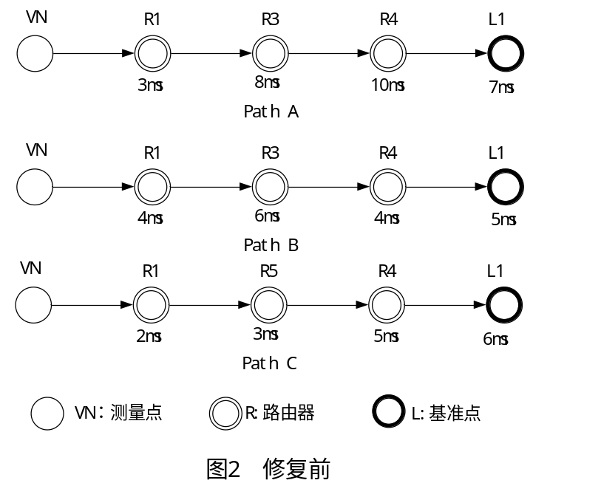

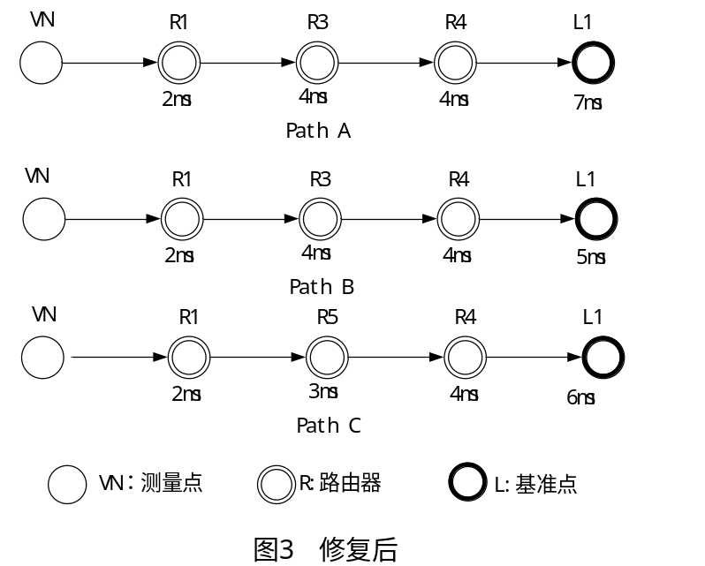

（4）排队时延处理
选择在地理范围上分布相对广的多个已知节点作为测量观测点。选取其中一个测量观测点，以其作为发送源端，测量从该观测点到目的IP地址的路径，记录下每跳路由的往返时延和路径中的节点集合。多次发送大小相同的数据包进行测量，取第i跳的往返时延为RTTi=min(RTTi1，RTTi2，…，RTTin)，以此来减少排队时延的影响，n为测量次数。假设从测量观测点经过j跳到达目的IP地址，测量结果路由中第j-1跳到第j跳的时延为△t=(RTTj—RTTj-1)/2。
时间模型t可以表示为：t=L/k+g，g为排队时延Tq、传输时延Tt、处理时延Tp之和，是一个固定值。K为电磁波信号在线路上的传输速率，在忽略处理时延的情况下，本论文主要考虑排队时延的消除，g=Tq=s/b，可知△t=d/k+s/b，d为测量点到目标IP地址的距离，该方程中是一个一元线性回归方程，其中△t和s是两个变量，其余均为常量。
采用大小不同的测量数据包（即s不同），重复测量可得节点A到目标节点D的时延的一系列数据△t1，△t2，…，根据一元线性回归预测可以得到带宽b的大小，进而确定测量点到目标IP地址的距离d。

3.对目的IP测量定位
CBG算法采用的是一种类似三角定位的思想，它是把探测点到目标之间的时延测量值视为一组约束条件，从而目标节点的位置可通过利用与足够数量探测点的距离约束来估计。在训练阶段，从每一个探测源测量到其余探测源之间的时延，然后计算该探测源到其余探测源之间的地理距离，以此为训练数据集，得到该探测源时延到距离约束的线性关系，称为 bestline；在定位阶段，利用探测源到目标的时延和各个探测源的时延与距离转换关系，计算目标相对于每一个探测源的距离约束，各个距离约束对应的地理区域的交集即为定位结果。
本论文采用的定位方法是利用逐层逼近的思想为目标实体得到定位结果，算法流程如图4所示。第一层是为目标IP找到一个粗粒度的估计区域：利用上一步得到的时间模型，从一个探测源主动测量得到目标IP的一个可能区域，多个探测源所得可能区域的交集部分即为目标IP的粗粒度估计区域。第二层是为进一步缩小目标IP所在的可能区域：在第一层得到的估计区域内，找到包含在其内的邮政编码集合，再找出包含在这些邮政区域内的地标集，然后计算地标和目标IP之间的相对时延，最后将地标视作探测点，按照第一层的方式重新计算目标的估计区域。第三层的目标是为目标IP计算其具体位置：与第二层做法类似，计算（第二层估计区域内的）地标与目标之间的相对时延，将与目标时延最小的地标作为目标的定位位置。本论文采用的逐层逼近思想体现在定位目标IP时，可依据具体需求而增加定位层数，即第二层过程重复多次可提高定位精度。
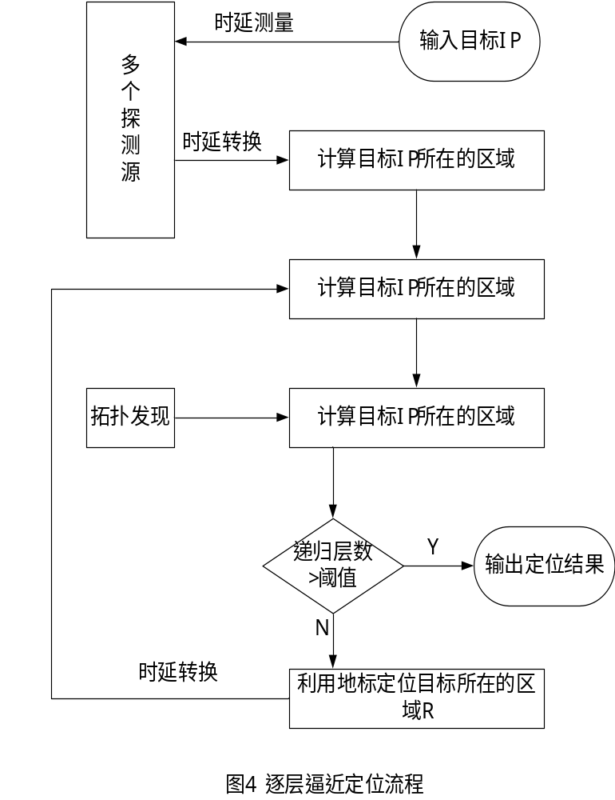
2可行性分析
（1）企业可行性
IP测量定位技术的研究对于网络拓扑管理、故障源检测、地理位置提供服务和网络安全业务都有重要的意义。在此背景下，本人实习所在单位对IP测量有了长达一年的项目经验，这次与杨望教授合作完成IP精准定位系统项目对于安全领域业务有着极大的重要性，因此研究出一个改进的基于路由器测量实现IP定位的方法是可行的。
（2）技术可行性
目前已经有很多基于网络测量对IP定位的方法研究，本文采用的迭代测量定位方法也是借鉴CBG的方法能够对测量时延和测量距离进行转换，同时基于拓扑的信息对实现定位具有良好的效果，能够保证定位方法的可行性。

六、参考文献
[1]CNN1C.中国互联网络发展状况统计报告[OL]. http://www. cnnic. cn/gywm/xwzx/
rdxw/2014/201407/t2014072147439. htm. 2014.
[2]李威.基于IP地址的网络实体地理位置定位技术研究与实现[D].北京:北京交通大学，
2012.
[3]王占丰，冯径，邢长友，等.IP定位技术的研究[J].软件学报，2014 (7):1527一1540.
[4]朱元忠，贾民政．基于网络路径测量的IP地理定位技术[J]．煤炭工程，2015，47(7)：114—116
[5]李岩岩. 基于改进的 Vivaldi 算法的国内主机地理位置定位的研究 [D]. 浙江理工大学, 2013..
[6]李威. 基于 IP 地址的网络实体地理位置定位技术研究与实现[D]. 北京交通大学, 2012.
[7]Muir J A, Oorschot P C V. Internet geolocation: Evasion and counterevasion [J]. ACM Computing Surveys (CSUR), 2009, 42(1): 1-22.
[8]Svantesson D J B. E‐Commerce Tax: How The Taxman Brought Geography To The
Borderless Internet [J]. Revenue Law Journal, 2007, 17(1): 11.
[9]King K F. Geolocation and federalism on the internet: Cutting internet gambling’s Gordianknot [J]. Columbia Science and Technology Law Review, 2010, 11: 41.
[10]Robert Koch, Mario Golling, Gabi Dreo Rodosek. Advanced Geolocation of IP Addresses [J].International Journal of Electrical, Robotics, Electronics and Communications Engineering, 2013, 7(8): 505-514.
[11]贾伟伟. 基于路由追踪的 IP 定位优化 [D]. 郑州大学, 2013.
[12]刘琰, 谢峰, 罗军勇. 网络实体地理位置定位研究 [J]. 计算机工程, 2007, 33(09): 37-39.
[13]史怀洲, 朱培栋. 一种新的匿名路由器问题解决方案 [J]. 信息网络安全, 2009 (11): 45-46.
[14]刘香丽, 吴辰文, 茹俊年. 基于 Traceroute 和邻接分组对的网络拓扑推测方法 [J]. 兰州交通大学学报, 2013, 32(1): 88-91.
[15]陈晶宁.网络实体IP地理定位方法研究 [D].解放军信息工程大学，2015
[16]王婷,宋俊德,宋美娜等.一种基于关联规则挖掘的IP定位方法[J].东南大学学报（自然科学版）,2015,45(4):657-662.DOI:10.3969/j.issn.1001-0505.2015.04.008.
[17]王静.IP定位技术研究分析[J].数字通信世界,2015,(7):41.DOI:10.3969/j.issn.
1672-7274.2015.07.039.
[18]赵帆.基于路径探测与时延测量的IP定位算法研究[D].中国人民解放军信息工程大学,2015.
[19]闫子骥,安计勇.一种高效的 IP 定位方法[J].安徽电子信息职业技术学院学报,2014,(3):10-14.DOI:10.3969/j.issn.1671-802X.2014.03.004.
[20]李威.基于IP地址的网络实体地理位置定位技术研究与实现[D].北京交通大学,2012.
[21]王婷,许可,王娜等.一种互联网拓扑结构局部特征度量修正算法[J].华中科技大学学报（自然科学版）,2015,(5):104-108.DOI:10.13245/j.hust.150520.
[22]Patrik Moravek,Dan Komosny,Radim Burget et al.Study and performance of localization methods in IP based networks: Vivaldi algorithm[J].Journal of network and computer applications,2011,34(1):351-367.
[23]Li D, Chen J, Guo C, et al. IP-geolocation mapping for moderately connected internet regions [J]. IEEE Transactions on Parallel and Distributed Systems, 2013, 24(2): 381-391
[24]Shavitt Y, Singer Y. Limitations and possibilities of path trading between autonomous systems [C]. Proceedings of the INFOCOM, 2010: 1-9.
[25]Katz-Bassett E, Madhyastha H V, Adhikari V K, et al. Reverse traceroute [C]. Proceedings of the NSDI, 2010, 10: 219-234.
[26]Ledlie J, Gardner P, Seltzer M I. Network Coordinates in the Wild [C]. Proceedings of theNSDI, 2007, 7: 299-311.

研究生签名
年 月 日

二、学位论文工作实施计划
（一）论文的理论分析与硬件要求及其预期达到的水平与结果
1、理论分析
本论文是基于多点路由器测量的IP精准定位方法的研究，通过主动测量技术对多个测量基准点自动获取指定城市互联网路由信息，利用获取得到的信息构建路由拓扑信息库，再通过时间-空间转换模型对路由节点进行地理定位并建立路由节点地理信息库，实现对指定目的IP的精准定位。
2、硬件要求
对于本论文来说，开发环境为PC机，CPU配置为P4 2.6GHZ主频，8G内存，80G硬盘；运行环境为PC机。
3、预期达到的水平与结果
本论文着眼与IP测量定位方法的研究，北京、广州、香港建立测量基准点库、路由拓扑信息库以及路由节点地理信息库，对以上城市的任意单个目的IP定位给出地理经纬度信息。

（二）论文工作进度与安排
起讫  日期 | 工 作 内 容 和 要 求 | 备 注
2017.07-2017.09 | 熟悉论文依托项目的背景及资料，查找文献论文
2017.09-2017.11 | 确定论文研究内容，完成论文开题报告
2017.11-2017.12 | 为测量定位做数据准备，建立IP测量基准点库
2017.12-2018.5 | 研究定位算法及定位结果测试
2018.5-2018.7 | 撰写和修改毕业论文

学校指导教师对开题报告的综合意见 | 指导教师（签字）  年 月 日
校外指导  教师对开题报告的综合意见 | 该选题紧扣互联网测量的支撑技术，提出了基于多跳测量往返延时的误差估算模型，对于提高测量精度具有显著的效果。同意开题。  指导教师（签字）  年 月 日

开  题  报  告  审  议  情  况  记  录 | １、审议小组成员（一般3-5人）：  组长：  成员：  ２、审议小组意见  ３、投票表决结果  审议小组出席 人；通过 人；不通过 人。  开题报告质量 （优、良、中、通过）  ４、审议小组组长（签名）  审议小组成员（签名）  年 月 日
院（系、所）意见：

院（系、所）负责人签名（或印章）
年 月 日

备注：

